BULLETIN D’INSCRIPTION OBLIGATOIRE
Assises Régionales FFMAS Lorraine et 8E RENCONTRES DU RESEAU FFMAS
Inscription avant
le 5 novembre 2013
Du Vendredi 15 novembre 13 h au dimanche 17 à 14 h
Nom et prénom :
Transport utilisé : Voiture - Heure d’arrivée : SNCF - Gare et heure d’arrivée : Heure d’arrivée :

Téléphone : Adresse e.mail :
Adresse (indiquer département) :
Fonction et spécialité : En activité En recherche d’emploi
Entreprise : Secteur d’activité :
Etes-vous adhérente individuelle à la FFMAS : oui non
Adhérente d’une association régionale affiliée : oui non Si oui, laquelle :
Etes-vous membre de son Bureau: oui non Si oui, fonction occupée :
Comment avez-vous eu connaissance de ces rencontres ? :
Vos attentes ?
Intérêt pour la création d’une association dans votre région ?

Tarif 20 ans de la FFMAS Lorraine – Assises Régionales du vendredi 15 novembre de 14 h à 22 h
1 - Forum professionnel du vendredi 15 novembre de 13 h 45 à 18 h  ATTENTION : INSCRIPTION AU FORUM METIER OBLIGATOIRE AVEC LE LIEN  http://www.weezevent.com/ffmas-lorraine-assises-regionales | 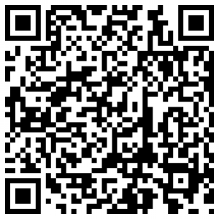 | Ne pas envoyer de chèque pour cette partie
Adhérent du réseau FFMAS (individuel ou association affiliée) |  | 0 €
Non adhérent FFMAS ou association affiliée |  | 15 €
Etudiant |  | 5 €
2 - Soirée prestige du vendredi 15 novembre de 18 h 30 à 23 h  ATTENTION : INSCRIPTION A LA SOIREE PRESTIGE OBLIGATOIRE AVEC LE LIEN  http://www.weezevent.com/ffmas-lorraine-soiree-prestige | 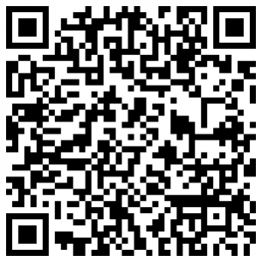 | Ne pas envoyer de chèque pour cette partie
Adhérent du réseau FFMAS (individuel ou association affiliée) |  | 35 €
Non adhérent FFMAS ou association affiliée |  | 55 €
Inscription sur place |  | 70 €

Tarif 8èmes rencontres du réseau FFMAS (sans hébergement)
Forfait du samedi 16 novembre à 8 h 30 au dimanche 17 novembre à 14 h incluant :  - - Séminaire du samedi 16 novembre avec déjeuner et pause sur lieu de réunion  - - Dîner du samedi 16 novembre au Best Western  - - Visite de Metz du dimanche 17 novembre et déjeuner de clôture | A cocher | Chèque à envoyer pour cette partie
Adhérent du réseau FFMAS |  | 60 €
Non adhérent FFMAS ou association affiliée |  | 95 €
Tarif « à la carte »
Journée séminaire 8èmes Rencontres Nationales de la FFMAS du samedi 16 novembre incluant logistique, collation déjeuner, pause | A cocher | Chèque à envoyer pour cette partie
Adhérent réseau FFMAS |  | 15 €
Non adhérent réseau FFMAS |  | 30 €
Dîner du samedi 16 novembre Tarif unique adhérent ou non adhérent |  | 25 €
Visite de Metz du dimanche 17 novembre - Tarif unique adhérent ou non adhérent |  | 5 €
Déjeuner du dimanche 17 novembre midi - Tarif unique adhérent ou non adhérent |  | 15 €

Bulletin à remplir et à envoyer par mail à tresorerie@ffmas.com doublé à contact@ffmas.com puis par courrier, accompagné du règlement
A FFMAS Trésorerie – Martine LARIVIERE - 7 rue Armand Duportal - 31460 CARAMAN
Vos inscriptions aux rencontres du réseau FFMAS doivent nous parvenir avant le 5 novembre et seront prises en compte à réception du règlement. Encaissement des chèques 8 jours avant la manifestation (possibilité de faire 2 chèques dont 1 encaissé 2 mois après)
Aucun remboursement ne sera effectué en cas de désistement
Attention, l’hébergement est à RESERVER DIRECTEMENT par vos soins à l’hôtel BEST WESTERN (ou autre hôtel à votre convenance) - Tarif négocié au BEST WESTERN : 40 euros par personne et par nuit pour le vendredi soir 16 novembre et samedi 17 novembre en chambre double, petit déjeuner inclus

